中央本级重大增减支项目

课题任务书

项目名称： | 名贵中药资源可持续利用能力建设项目
项目编号： | 2060302
课题类别 | □重点攻关 □联合项目 ■原创探索
课题名称: | 人工智能辅助的化湿败毒方抗新冠病毒的机理研究
课题负责人： | 徐志建
课题承担单位： | 中国科学院上海药物研究所
联系电话： | 13651715045
电子邮箱： | zjxu@simm.ac.cn
课题起止时间 | 2022年7月1日-2024年12月31日
填报日期： | 2022年6月

中国中医科学院制
2021年1月

一、基本信息
课题名称 | 人工智能辅助的化湿败毒方抗新冠病毒的机理研究 |  |  |  |  |  | 编号 |  |  |  | 2060302-2201-40
研究类别 | ■应用基础 □前期预研 □实用研发 □技术标准 □计量检测
课题  承担单位 | 名 称 |  | 中国科学院上海药物研究所 |  |  |  |  |  |  | 机构代码 |  | 42500896-4
课题  承担单位 | 通讯地址 |  | 上海市浦东新区祖冲之路555号 |  |  |  |  |  |  | 邮编 |  | 201203
课题  承担单位 | 主管部门 |  | 中国科学院
课题  承担单位 | 开户行  （全称） |  | 中国农业银行股份有限公司上海枫林支行 |  |  |  |  |  |  | 所在地 |  | 上海
课题  承担单位 | 法人单位 |  | 中国科学院上海药物研究所
课题  承担单位 | 帐号 |  | 033924-00801088453
课题  负责人 | 姓 名 |  | 徐志建 |  |  | 出生日期 |  |  |  |  | 1985年4月
课题  负责人 | 学 位 |  | ■博士 □硕士 □学士 □其他 |  |  |  |  |  |  |  | 性别 |  |  | 男
课题  负责人 | 职 称 |  | 研究员 |  |  |  |  |  |  |  | 专业 |  |  | 药物设计学
课题  负责人 | 身份证号 |  | 372922198504162636
课题  负责人 | 联系电话 |  | 02168077841 |  |  |  |  | 手机 |  |  | 13651715045
课题  负责人 | 电子邮箱 |  | zjxu@simm.ac.cn |  |  |  |  | 传真
课题  联系人 | 姓 名 |  | 徐志建 |  |  |  |  | 手机 |  |  | 13651715045
课题  联系人 | 单 位 |  | 中国科学院上海药物研究所 |  |  |  |  | 电话 |  |  | 02168077841
课题  联系人 | 电子邮箱 |  | zjxu@simm.ac.cn |  |  |  |  | 传真
财务  负责人 | 姓 名 |  | 李倩 |  |  |  |  | 手机 |  |  | 13681755451
财务  负责人 | 单 位 |  | 中国科学院上海药物研究所 |  |  |  |  | 电话 |  |  | 02150805907
财务  负责人 | 电子邮箱 |  | liqian@simm.ac.cn |  |  |  |  | 传真
课题  起止时间 |  | 2022年7月1日- 2024年12月31日
教育经历 |  | 2007.9 ~ 2012.6中科院上海药物研究所 药物设计学 理学博士 导师：朱维良研究员  2003.9 ~ 2007.7 山东大学 生物科学 理学学士
科研经历 |  | 2021.10~至今 中科院上海药物研究所药物发现与设计中心 研究员  2017.11~至今 中科院上海药物研究所药物发现与设计中心 硕士生导师  2015.10~2021.9 中科院上海药物研究所药物发现与设计中心 副研究员  2014.8~2015.9 中科院上海药物研究所药物发现与设计中心 助理研究员  2012.7~2014.7 中科院上海药物研究所药物发现与设计中心 博士后 合作导师：陈凯先院士
申请人  既往  研究  简介(限300字) |  | 徐志建，中国科学院上海药物研究所研究员，硕士生导师，J. Chem. Inf. Model.首届青年编委。主要从事分子模拟及药物设计方面的研究工作，专注于分子模拟与药物设计新方法的发展，以及这些方法在药物发现方面的应用研究。具体开展了（1）药物-靶标结合作用的理论研究；（2）药物设计方法发展与软件开发。开发了可以分析口袋动力学性质的软件D3Pockets，可以分析口袋的稳定性、连续性与相关性。开发了抗新冠肺炎药物靶标预测和虚拟筛选平台D3Targets-2019-nCoV；（3）应用研究。针对肿瘤及传染性疾病等重要疾病靶标蛋白开展药物设计及结构优化研究，发现了一系列活性化合物。  共发表论文100余篇，其中3篇论文的引用超过200次。申请国家发明专利40多项，软件著作权4件。
主要  研究内容  （限200字） |  | 化湿败毒方具有解毒化湿、清热平喘的功效，可明显缩短新冠病毒感染者的核酸转阴时间。该方由14味中药组成，但其抗病毒活性机制尚未完全阐明。申请人前期开发了基于人工智能技术的抗新冠肺炎药物靶标预测及虚拟筛选网络平台D3Targets-2019-nCoV，全球访问量已超100万次。本课题拟进一步完善该平台的功能，并利用其研究化湿败毒方所含的两千多种天然产物的靶标蛋白，结合必要的活性测试，探索其抗新冠病毒的药效作用机制，科研与社会价值显著。
绩效  考核指标  （限200字） |  | （1）在抗新冠肺炎的D3Docking模块中，增补与新冠肺炎相关的靶标；  （2）在D3Similarity中增补文献中新发现的抗冠状病毒化合物；  （3）完成化湿败毒方所含两千多种天然产物与至少40种新冠相关靶标蛋白作用的预测研究；  （4）完成不少于10个化湿败毒方-潜在靶标对接复合物的分子动力学模拟；  （5）开展不少于5个单体成分的靶标结合活性测试；  （6）初步阐明抗病毒活性机制；  （7）发表高质量论文2-3篇，申请专利或软件著作权1-2件，培养研究生2-3名。
课题总经费 |  | 20万元 |  | 国拨经费 | 20万元 |  |  |  | 课题总经费 |  |  |  | 20万元

二、主要研究内容概要
2.1 研究内容
图 1、主要研究内容示意图。
如图 1所示，本项目的研究内容主要分为两方面，一方面是数据更新与方法发展，即在D3Targets-2019-nCoV的基础上，根据文献报道进一步扩容更新靶标和配体数据库，并根据病毒感染、复制和释放等过程中涉及的相关靶标进行分类，以更高效地进行有针对性的药物设计研究。同时，引入系综对接、深度学习等新的计算方法，提供多样化辅助药物设计功能；另一方面是开展应用研究，借助上述计算方法进行化湿败毒方的潜在靶标预测，开展分子动力学模拟，最后通过湿实验来验证。
2.1.1 数据更新与方法发展
（1）基于受体的药物设计。
D3Targets-2019-nCoV中的D3Docking模块采用基于受体的分子对接方法来进行靶标预测和虚拟筛选，分子对接程序为smina（J Chem Inf Model, 2013, 53, 1893-904）。但D3Docking对于宿主靶标考虑的还不够系统全面。因此，在对其更新时，我们将更关注宿主靶标，同时将收集的相关靶标根据功能进行分类，并充分考虑体内环境中由于蛋白质构象变化造成的成药性口袋变化。具体地，用常规分子动力模拟，或自主开发的vsREMD、ossPTMetaD、NUMD等高效分子动力学新方法研究潜在靶标在溶液中的构象变化，再通过聚类等方式构建蛋白构象系综，用D3Pockets寻找可稳定结合化合物的可药性口袋，并增加到D3Docking靶标数据库中。
（2）基于配体的药物设计。
我们通过文献调研收集了抗冠状病毒活性化合物的结构、靶标、活性数据和冠状病毒类型等信息，由此构建了抗冠状病毒活性化合物数据库CoViLigands，并基于分子结构的二维和三维相似性比较，开发了D3Similarity模块，以进行基于配体的抗新冠肺炎药物靶标预测和虚拟筛选。在本申请中，我们将继续收集新研发的抗冠状病毒活性化合物，并优化配体相似性的计算方法，来提高靶标预测的精度。
（3）基于深度学习的药物设计。
在更新后的CoViLigands基础上，我们将优化深度学习算法，以进一步提高靶标预测的成功率。
2.1.2 应用研究
（1）化湿败毒方的靶标预测。我们将化湿败毒方的2205种单体成分分别提交到D3Docking模块、D3Similarity和D3AI-CoV模块，预测其潜在靶标。
（2）分子动力学模拟。获得化湿败毒方的单体成分-潜在靶标复合物的预测结构后，将开展分子动力学模拟。
（3）湿实验验证。获得化湿败毒方的潜在靶标后，将开展分子水平的测试，譬如ELISA、ITC、Biacore等实验，确定化湿败毒方的确定靶标。

2.2 拟解决的关键科学问题
本项目需要解决以下3个关键科学问题：
（1）如何提高D3Docking的成功率。
在针对冠状病毒药物研发数据平台的搭建中，提高D3Docking的成功率，可以方便用户使用，且是后续奈非那韦靶标预测和结构优化的基础，是本项目要解决的首个关键科学问题。
（2）如何提高D3Similarity的成功率。
在针对冠状病毒药物研发数据平台的搭建中，提高D3Similarity的成功率是本项目要解决的又一个关键科学问题。
（3）如何在实验上测定化湿败毒方单体成分与靶标的活性。
在实验上如何测定化湿败毒方单体成分与靶标的亲和力，是本项目要解决的再一个关键科学问题。

2.3 拟采取的研究方案
根据项目的研究目标及研究内容，本项目拟定的研究方案由如下3个部分组成。
（1）D3Docking的更新
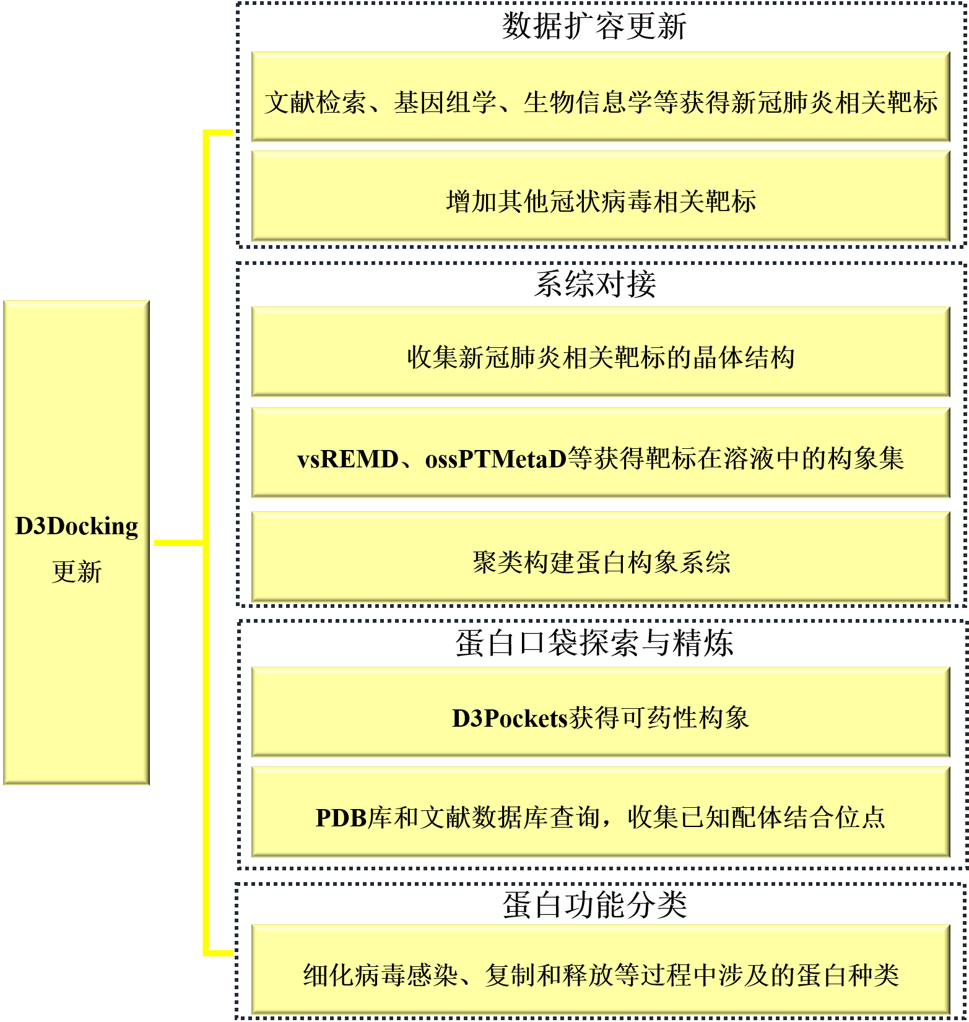
图 2、D3Docking更新的技术路线图。
如图 2所示，D3Docking的具体更新步骤如下：
①数据库扩容更新。在前期的D3Docking中，我们根据已公布的SARS-CoV-2全基因组序列，获得了20种新冠病毒的蛋白质靶标，又通过文献调研收集了22种与病毒侵入、复制和释放相关的人源蛋白，合计42种蛋白质靶标。由于病毒基因组较小，靶标数目有限，而随着对新冠病毒的研究深入，不断有新的宿主靶标被发现，因此在该项目中，除了补充病毒靶标，我们将重点收集与新冠肺炎相关的宿主靶标，并通过文献检索、基因组学、生物信息学等手段获取这些靶标信息。通过与PDB（https://www.rcsb.org/）实验结构的BLAST比对，如果有同源三维结构，则采用同源模建的方式模建新冠肺炎相关靶标的三维结构。如果没有同源三维结构，我们将采用从头模建的方式来得到三维结构。在未来更新时，我们会继续添加其他对人类生命健康、社会经济有潜在重大威胁的冠状病毒类型，例如，已造成重大经济损失、且有潜在传播给人风险的猪冠状病毒SADS-CoV。
②系综对接（Ensemble docking）。针对收集的新冠病毒及其他冠状病毒相关靶标，以晶体结构或模建结构为起始，通过常规分子动力学或我们自主开发的vsREMD、ossPTMetaD和NUMD2等高效采样新方法，研究靶标在溶液中的构象变化，再通过聚类等方式构建蛋白构象系综，以提高分子对接的命中率和精准度。
③蛋白口袋探索与精炼。运用我们自主开发的成药性结合位点预测新方法D3Pockets（J. Chem. Inf. Model., 2019）来探索新冠病毒及其他冠状病毒相关靶标上的潜在药物结合位点。D3Pockets可对蛋白质在构象转变过程中的口袋变化进行分析，以探寻具有高稳定性、强相关性的正构或别构口袋，丰富活性化合物的潜在结合位点。同时，我们会根据复合物晶体结构和文献报道的抑制剂结合位点，构建已验证的靶标蛋白结合位点子数据集，从而精炼蛋白口袋，以减少计算时间，提高对接结果价值。
④靶标功能分类。D3Docking数据库中虽已对新冠肺炎相关靶标的生物功能进行了逐一注释，但有用户反馈仍难以从对接结果中的众多潜在靶标中进行抉择。为此，我们会将数据库中的病毒和人源靶标进一步分类，划分为“病毒感染”、“病毒复制”、“病毒释放”和“病毒传播”等相关靶标种类，从而缩小对接范围，更加有针对性地辅助药物设计，“对症设计药”。同时，在进行靶标预测时，系统的靶标分类方式有助于用户根据经验知识和已有实验结果过滤靶标，提高靶标寻找成功率。
（2）D3Similarity和D3AI-CoV的数据更新与模型的重新训练
D3Similarity和D3AI-CoV共用相同的后台数据，即CoViLigands库。我们将通过文献追踪，继续扩容更新抗冠状病毒活性化合物。而后利用新的数据，优化配体相似性的计算方法，同事优化深度学习网络，以提高靶标预测的准确率。
（3）化湿败毒方靶标发现的研究方案
i计算获得潜在靶标。①D3Targets-2019-nCoV平台更新完成后，利用D3Docking模块将化湿败毒方的单体成分对接到所有新冠肺炎相关靶标上。获得排名靠前的对接复合物，跑5ns的分子动力学模拟，再采用MM/GBSA计算结合自由能，预测潜在的作用靶标。②利用D3Similarity和D3AI-CoV模块计算化湿败毒方单体成分与收集的抗冠状病毒活性化合物的二维/三维相似性、以及在公共空间与各靶标的距离，取排名靠前的化合物对应的靶标作为潜在作用靶标。
ii生物学实验测试预测的靶标。具体研究方法为：①申请人所在单位建立了抗新型冠状病毒攻关平台，目前已经可以进行SARS-CoV-2 M^{pro}、 PL^{pro}和RdRp的活性测试，并且还在建立新的测试体系；
以SARS-CoV-2 M^{pro}为例，实验流程如下：
利用荧光共振能量转移 (fluorescence resonance energy transfer FRET) 技术测定针对SARS-CoV-2 M^{pro}的抑制剂的酶水平抑制活性。整个酶促反应体系的体积为120 µL，蛋白酶的终浓度为30 nM，底物终浓度为20 µM。反应体系的缓冲液包括50 mM Tris pH7.3、1 mM EDTA。在96孔板中加入SARS-CoV-2 M^{pro}和不同浓度的化合物，30℃孵育10 min，加入底物并迅速放入酶标仪中读数。激发光和发射光分别为320 nm和405 nm。测试时间为10 min，每隔30 s读一次荧光值，拟合出反应速率，并与对照组（DMSO）比较，计算抑制率。
②对于计算上表现好但没有相应测试平台的靶标体系，拟外包给CRO公司进行测试。

三、研究总体目标和考核指标
1、总体目标
本项目的总体研究目标是：
（1）开发基于人工智能的抗新冠肺炎药靶预测及药物设计新方法。扩容更新D3Targets-2019-nCoV网络平台数据库，并发展基于分子模拟和深度学习相关的高效药物设计新方法，提供多样化辅助药物设计功能，实现抗冠状网络平台的优化升级，更好地服务于抗新冠化合物的分子机理探索研究。
（2）开展化湿败毒方药效活性的分子机制研究。应用优化升级的数据平台对化湿败毒方药效活性机理开展理论预测，结合必要的生物活性评价，努力阐明化湿败毒方的药效机制。

2、考核指标
（1）在抗新冠肺炎的D3Docking模块中，增补与新冠肺炎相关的靶标；
（2）在D3Similarity中增补文献中新发现的抗冠状病毒化合物；
（3）完成化湿败毒方所含两千多种天然产物与至少40种新冠相关靶标蛋白作用的预测研究；
（4）完成不少于10个化湿败毒方-潜在靶标对接复合物的分子动力学模拟；
（5）开展不少于5个单体成分的靶标结合活性测试；
（6）初步阐明抗病毒活性机制；
（7）发表高质量论文2-3篇，申请专利或软件著作权1-2件，培养研究生2-3名。

四、课题标注
课题标注
1.乙方发表学术论文时需标注：受中央本级重大增减支项目“名贵中药资源可持续利用能力建设项目”（2060302）资助。
Key project at central government level: The ability establishment of sustainable use for valuable Chinese medicine resources(2060302)
2.乙方论文发表单位需标注：道地药材国家重点实验室，北京，100700，中国。State Key Laboratory of Dao-di Herbs，Beijng，100700，P. R. China。
五、课题实施计划
实施计划如表 1所示。
表 1、年度计划及预期研究结果
年度 | 研究计划 | 预期结果
2022年7月1日~2023年6月30日 | - 系统开展新冠肺炎相关的文献调研分析；  - 基于基因组学、生物信息学等手段模建相关靶标的三维结构；  - 对新冠肺炎靶标进行分子动力学模拟，进行系综对接；  - 利用D3Pockets进行可药性位点的寻找，并进行蛋白口袋精炼；  - 对D3Docking中的病毒和人源靶标进一步分类。  - 搜索文献，获得更多的抗冠状病毒化合物。 | - 更新新冠肺炎相关的靶标信息；  - 更新新冠肺炎相关靶标的初始三维结构；  - 更新新冠肺炎相关靶标的可靠三维构象，并增加系综对接功能；  - 更新可药性位点，并增补到D3Docking中，并完成D3Docking的算法优化；  - 将靶标分为“病毒感染”、“病毒复制”、“病毒释放”和“病毒传播”等。  - 将抗冠状病毒的化合物增加到CoViLigands中，并利用新数据进行D3Similarity和D3AI-CoV的更新；  - 发表研究论文1篇。
2023年7月1日~2024年6月30日 | - 开展D3Similarity和D3AI-CoV的算法优化；  - 将化湿败毒方的单体成分对接到D3Docking中的靶标上；  - 对单体成分-新冠肺炎相关靶标的复合物开展分子动力学模拟，并进行结合自由能的计算；  - 将化湿败毒方的单体成分提交到D3Similarity和D3AI-CoV。 | - 获得准确率更高的靶标预测算法；  - 获得单体-新冠肺炎相关靶标的对接复合物；  - 获得化湿败毒方的潜在靶标。
2024年7月1日~2024年12月31日 | - 开展不少于5个单体成分的生物学活性测试；。  - 准备项目结题材料。 | - 获得化湿败毒方的作用靶标。  - 发表研究论文1~2篇、申请软件著作权或专利1~2件。

六、课题组主要人员情况
序号 | 姓名 | 职称 | 所在单位 | 课题中的分工 | 研究时间（月/年）
1 | 徐志建 | 研究员 | 中国科学院上海药物研究所 | 课题统筹与设计 | 8
2 | 张鑫贲 | 实验师 | 中国科学院上海药物研究所 | D3Targets-2019-nCoV网站维护 | 8
3 | 张勇 | 助理研究员 | 中国科学院上海药物研究所 | 化湿败毒方单体成分活性测试 | 8
4 | 蔡婷婷 | 实验师 | 中国科学院上海药物研究所 | 课题经费管理 | 8
5 | 石禹龙 | 博士研究生 | 中国科学院上海药物研究所 | D3Docking、D3Similarity更新与活性测试 | 10
6 | 董三峰 | 博士研究生 | 中国科学院上海药物研究所 | 无法购买到的化湿败毒方的单体成分的合成 | 10
7 | 吴乐云 | 硕士研究生 | 中国科学院上海药物研究所 | 分子动力学模拟 | 10

七、经费预算及说明
（一）经费预算表
单位：万元
序号 | 预算科目名称 | 合计
1 | 设备费 | /
2 | 业务费 | 15
3 | 劳务费 | 4
4 | 管理费 | 1
合计 |  | 20
说明：本课题不列支设备费、国际合作与交流费，不列支间接经费绩效支出。

（二）经费预算说明
业务费15万元：
- 原材料/试剂/药品购置费，预算为9万元：
常规耗材（共计4万）
序号 | 名称 | 单位 | 单价（元） | 数量 | 金额  （万元）
1 | 一次性枪头（200 ul，国产） | 箱 | 900 | 20 | 1.80
2 | 过滤器 (Millipore) | 包 | 800 | 5 | 0.40
3 | 医用手套(国产) | 包 | 30 | 60 | 0.18
4 | 移液枪 | 支 | 1000 | 6 | 0.60
5 | 八联管 | 包 | 750 | 10 | 0.75
6 | 二氯甲烷 | 瓶 | 80 | 10 | 0.08
7 | 正己烷 | 瓶 | 150 | 10 | 0.15
8 | 丙酮 | 瓶 | 8 | 50 | 0.04
合计 |  |  |  |  | 4.00

常规化学试剂（共计5万）
序号 | 名称 | 单位 | 单价（元） | 数量 | 金额  （万元）
1 | 甲醇 | 箱 | 400 | 20 | 0.80
2 | 无水乙醇 | 箱 | 250 | 40 | 1.00
3 | 95%乙醇 | 桶 | 300 | 40 | 1.20
4 | HPLC级甲醇 | 瓶 | 500 | 20 | 1.00
5 | HPLC级乙腈 | 瓶 | 500 | 20 | 1.00
合计 |  |  |  |  | 5.00

（2）测试/计算/分析费4万：
- 新合成化合物谱图分析鉴定和理化性质测试费用，包括一维谱学检测和结构鉴定、二维谱结构鉴定和光谱分析，平均每个样品200元，50个样品，预算为1万元。
- 靶标特异性测试费：选择30个结果较好的化合物送CRO公司测试他们与其它靶标蛋白的结合能力，按每个化合物1000元计算，预算为3万。

（3）差旅费2万元。主要用于课题实施过程中开展科学实验、学术交流和参加学术会议等所发生的差旅费、市内交通费用，预算为2万元。
劳务费4万元：本项目预计将投入3名研究生分别进行计算模拟、化合物合成以及活性测试，劳务费预算为4万元，包括2名博士研究生及1名硕士研究生的劳务费：
2名博士研究生共投入20人月，按1500元/月预算为：1500元/月x 20月=3万；
1名硕士研究生共投入10人月，按1000元/月预算为：1000元/月x 10月= 1万；
管理费1万元：用于课题执行过程中有关管理费用的补助支出等。按专项经费资助额度5%预算，共计1万元。

八、付款方式和条件

合同签订后十五个工作日内，甲方向乙方一次性拨付课题经费20万元整。

九、任务书签订各方签章

任务下达部门（甲方）：中国中医科学院（公章）

项目负责人（签字）： 年 月 日

课题承担单位（乙方）：中国科学院上海药物研究所（公章）
开户名称：中国科学院上海药物研究所
开户银行：中国农业银行股份有限公司上海枫林支行
账号：033924-00801088453

课题负责人（签字）：
单位法人（签字）： 财务负责人（签字）：
年 月 日

